**UNIVERSIDAD AUTÓNOMA DE LA CIUDAD DE MÉXICO**

**COORDINACIÓN DE PLANEACIÓN**

**CÉDULA DE SEGUIMIENTO, EVALUACIÓN Y GESTIÓN DE RIESGOS, AÑO 2023.**

**Reporte de resultados básicos**

**Introducción**

Al inicio del mes de abril del 2024 se llevó a cabo en la Coordinación de Planeación un estudio basado en la obtención de información solicitada a las Unidades Responsables de Gasto (URs) de la Universidad a través de la requisición de una Cédula de Seguimiento, Evaluación y Gestión de Riesgos (CSEGR) con el objetivo de contar con información relativa a los avances al final del año 2023, de las metas establecidas en sus programas presupuestales registrados en el Sistema Integral Administrativo (SIA). Adicionalmente, a través de esta Cédula se les pidió identificar y registrar los riesgos que amenazaron el logro de sus objetivos considerando una escala de cuatro niveles de valoración que combinan su probabilidad de ocurrencia y su grado de impacto:

1. Riesgos de atención inmediata; críticos por su alta probabilidad de ocurrencia y alto grado de impacto.

2. Riesgos de atención periódica; significativos por su alta probabilidad de ocurrencia y bajo grado de impacto.

3. Riesgos de seguimiento; menos significativos por su baja probabilidad de ocurrencia y alto grado de impacto.

4. Riesgos controlados; baja probabilidad de ocurrencia y bajo grado de impacto.

La información recabada mediante la CSEGR serviría de base para sustentar el proceso de seguimiento y evaluación de las metas del Programa Operativo Anual (POA) de la UACM, y permitiría elaborar un reporte de la situación que presentan las áreas en el cumplimiento de sus metas institucionales. El presente documento se refiere específicamente al desarrollo de esta última parte.

**Resultados obtenidos**

***Programas, número de metas y presupuesto modificado, por UR, del año 2023.***

La siguiente tabla descriptiva muestra, de acuerdo a la información del SIA, los nombres de los programas de cada UR, el número de metas que constituyen cada programa así como el presupuesto total modificado de cada programa. Al final de la tabla se muestra el total de metas de todas las UR (221) así como el presupuesto total modificado asociado a dicho número de metas ($ 1,734,875,280.22).



De la tabla anterior podemos ver que, del total del presupuesto asignado, el 87.1% corresponde a un sólo programa: “Gestión del recurso humano, material y de servicios”, perteneciente a la Coordinación de Servicios Administrativos, y que está integrado por 17 metas.

Resalta, por otra parte, que el programa que contiene más metas (20) es el de “Evaluación y fortalecimiento de los programas de becas y apoyos estudiantiles”, de la Coordinación de Servicios Estudiantiles, con un presupuesto asignado equivalente al 3.2% del presupuesto total. En el resto de los programas se distribuye el 9.7% del presupuesto total.

***Valoración de riesgos para el alcance las metas de las URs, del año 2023.***

Con respecto a la valoración de riesgos de las URs para el logro de sus metas, se presenta en la siguiente tabla la distribución porcentual del total de los riesgos que enfrentan (100%), según el grado de éstos: del 1 (más alto) al 4 (más bajo).



Interpretando los valores de la tabla anterior podemos ver, por ejemplo, que del total de riesgos que enfrenta la Contraloría General para el logro de sus metas, el 37.5% es de riesgo alto (1), el 25% es de riesgo mediano (2), el 37.5% es de riesgo moderado (3) y no tiene metas con riesgo bajo (4). Referente al total de riesgos de toda la Universidad para el logro de sus metas, el 41.3% son considerados de alto riesgo, el 22.7% son considerados de riesgo mediano y el restante 36% son considerados de riesgo moderado o bajo.

En la siguiente gráfica se muestra la misma información del cuadro anterior pero mediante barras (que equivalen al 100% del total de riesgos de cada UR), conformadas por la distribución porcentual de los distintos grados de riesgo.

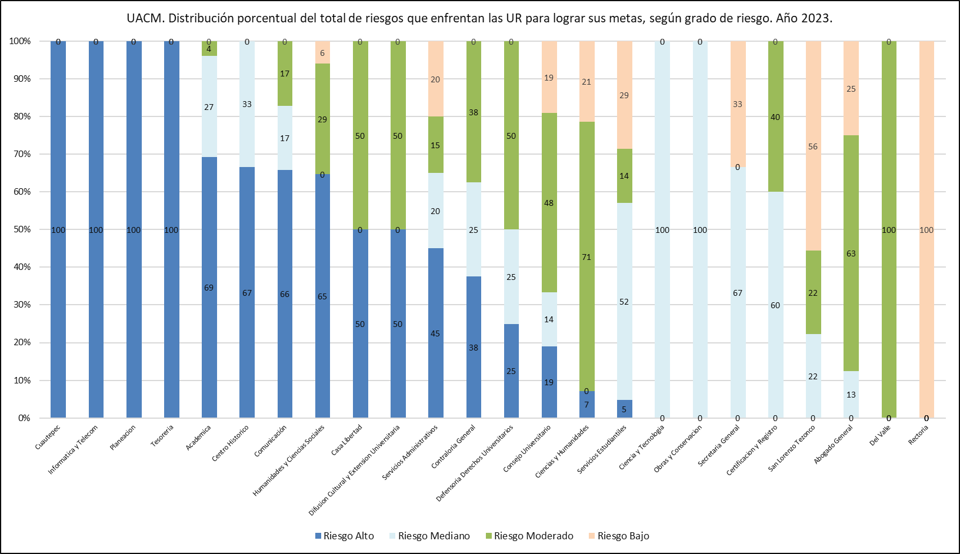

De la anterior gráfica podemos ver que, para el Plantel Cuautepec, La Coordinación de Informática y Telecomunicaciones, Planeación y la Tesorería, el 100% de sus riesgos para el logro de sus respectivas metas son del grado más alto, en contraste con la Rectoría que considera que la totalidad de sus riesgos son del grado más bajo.

***Avance de Metas***

En la Cédula de Seguimiento, Evaluación y Gestión de Riesgos se les pidió a las UR que anotaran el porcentaje de avance, al final del año 2020, de cada una de sus metas. Lo hicieron a través de rangos de 5% (de 0% a 5% / de 6% a 10% / de 11% a 15% /… / de 96% a 100%) que se les presentó como opciones de llenado. Con base en esta información se calculó el porcentaje de avance promedio de las metas de cada UR, asignando el valor mayor del correspondiente rango registrado (5%, 10%, 15%, …, 100%). Los promedios resultantes se presentan en la siguiente tabla a la cual se le agregó el porcentaje del presupuesto ejercido por las UR en el año 2023 como un dato importante de referencia.



Con base en los datos anteriores se diseño la siguiente gráfica que muestra, en forma de barras descriptivas, el porcentaje promedio de avance de las metas de cada UR, así como su número total de metas y el número de metas para las cuales se proporcionaron datos de su avance.

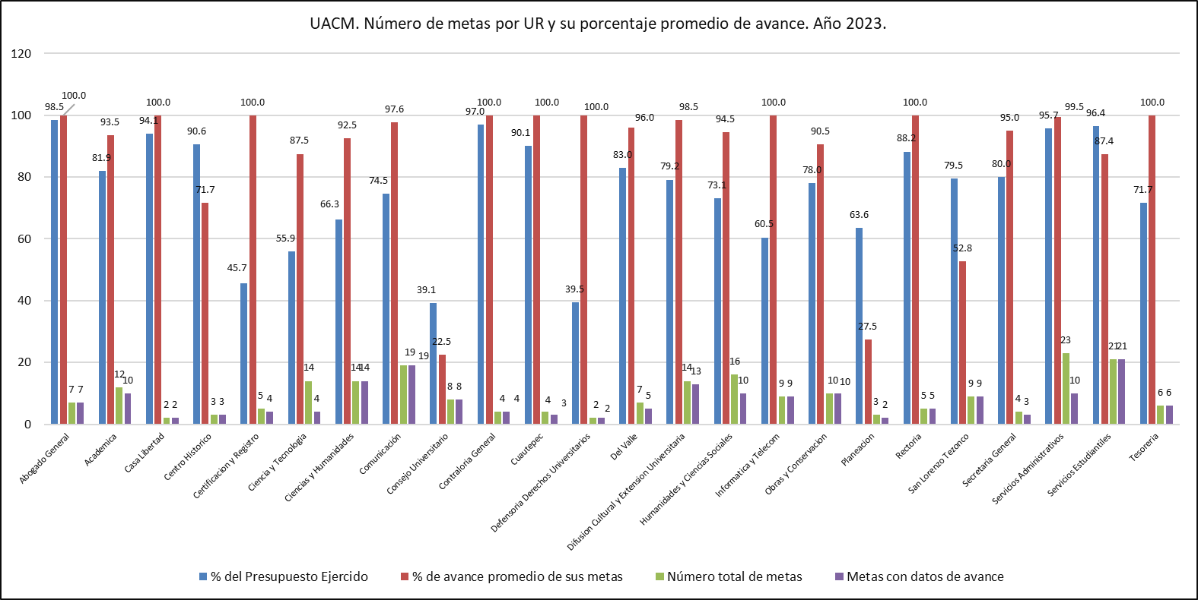

De la tabla anterior observamos que el Plantel Centro Histórico, el Plantel San Lorenzo Tezonco, la Coordinación de Planeación y el Consejo Universitario tuvieron porcentajes promedio de avance de metas menor al 75% en el 2023, teniendo el este último el porcentaje más bajo (22.5%).

***Tipos de Riesgo***

Adicionalmente a la valoración del riesgo, en cuatro categorías graduadas, que las UR hicieron de sus metas, se les pidió también que les asignaran el tipo de riesgo al que pertenecían, de acuerdo una clasificación establecida:

* Académico
* Administrativo
* Capacitación
* Estructura organizacional
* Falta de personal
* Falta o insuficiencia de tiempo
* Infraestructura
* Normatividad
* Procedimientos administrativos
* Recursos financieros
* Recursos informáticos
* Recursos materiales
* Otro

La tabla siguiente muestra la distribución porcentual del total de los riesgos (100%) que enfrentan las UR, según el tipo de riesgo, de acuerdo con la lista anterior.



Interpretando los valores de la tabla anterior podemos apreciar que, por ejemplo, del total de riesgos que enfrenta la Coordinación Académica para el logro de sus metas el 15.4% es de tipo académico, porcentaje igual al que se refiere a recursos financieros; el 3.8% es de tipo administrativo lo mismo que los del tipo de procedimientos administrativos; el 26.9% es por falta de personal; el 7.7% es por infraestructura al igual que por normatividad; el 11.5% es debido a recursos informáticos y el restante 7.7% es de otro tipo.

Otros ejemplos, muy diferentes en su comportamiento, son los del plantel Del Valle, la Coordinación de Difusión Cultural y Extensión Universitaria y la Coordinación de Informática y Telecomunicaciones cuyo total de riesgos para el cumplimiento de sus metas son solamente de tipo administrativo.

***Gráficas descriptivas, por UR***

A fin de facilitar las comparaciones entre las distintas UR respecto de la importancia de los tipos de riesgo que afrontan en el cumplimiento de sus metas y su peso relativo, se presentan a continuación las gráficas individuales de barras de todas las UR, donde el eje horizontal, correspondiente a los tipos de riesgo, está en el mismo orden en todas las gráficas, facilitando así la comparación entre las UR. Este ordenamiento corresponde al presentado en la tabla referencial anterior.

Similarmente, las gráficas individuales siguientes corresponden a cada uno de los renglones secuenciales de la tabla anterior.

***Gráficas descriptivas, por Tipo de Riesgo***

En forma similar al conjunto anterior de gráficas descriptivas por UR, ahora se presentan las gráficas descriptivas individuales por tipo de riesgo. Los datos con los que se construyen estas gráficas corresponden ahora a las columnas de la tabla anteriormente mencionada (distribución porcentual del total de riesgos que enfrentan las UR para lograr sus metas, según tipo de riesgo).

La forma de interpretar este conjunto de gráficas es ahora de la siguiente forma: para el tipo de riesgo “Administrativo” que se muestra en la segunda gráfica siguiente se diría que, por ejemplo, de la totalidad del riesgo enfrentado por la Coordinación Académica para el logro de sus metas, sólo el 3.8% corresponde al riesgo administrativo, a diferencia de la Contraloría General cuyo riesgo administrativo representa el 50% de la totalidad de sus riesgos, y de la Coordinación de Informática y Telecomunicaciones cuyo riesgo administrativo corresponde a la totalidad (100%) de sus riesgos para el cumplimiento de sus metas. Nótese que, a diferencia de las gráficas de la sección anterior, los totales de cada gráfica no deben sumar 100%.

***Conclusiones Generales***

* El documento de resultados aquí presentado tiene por objeto mostrar un análisis de los avances al final del año 2023 de las Unidades Responsables de Gasto (URs) de la Universidad, relativas a las metas establecidas en sus programas presupuestales registrados en el Sistema Integral Administrativo (SIA). Adicionalmente, se muestra también un análisis de los riesgos que amenazaron el logro de sus objetivos, clasificados según tipo y nivel de importancia.
* Este esfuerzo de la Coordinación de Planeación para recabar información de las UR de la Universidad sobre los avances logrados, al término del año 2023, de las metas establecidas en sus programas presupuestales así como sobre los riesgos que amenazaron el logro de sus objetivos permite contar con elementos informativos que servirán para apoyar la toma de decisiones en materia de avances en el logro de las metas de programas así como de los riesgos enfrentados por las UR y su nivel de importancia.
* El ejercicio ha sido de utilidad para las propias UR pues les permitió efectuar un análisis de sus metas y avances, así como de los riesgos enfrentados para su cumplimiento. Este este proceso de revisión y análisis les permitió identificar algunas de las causas y posibles soluciones a los riesgos enfrentados para el cumplimiento de sus metas.
* Este trabajo es el segundo de su tipo en la Universidad pues el año pasado (2023) se presentó un estudio similar referente al ejercicio del año 2022. Lo anterior hace posible hacer análisis comparativos entre ambos estudios.
* Del total de riesgos de toda la Universidad para el logro de sus metas, la mayoría (41.3%) son considerados de alto grado, el 22.7% son considerados de un grado mediano y el restante 36% son considerados de un grado bajo.
* Referente a la distribución porcentual de los tipos de riesgo para toda la Universidad se observó que los riesgos que tienen mayor frecuencia son el administrativo (20.6%) y la falta de personal (19.4%), en tanto que los más bajos son la estructura organizacional (1.6%), la falta o insuficiencia de tiempo (2.4%) y la capacitación e infraestructura, ambas con 3.2%.
* Referente al peso porcentual que tienen los diferentes tipos de riesgo en las UR, resalta el que la Coordinación de Informática y Telecomunicaciones, al igual que el año pasado, considera que la totalidad de sus riesgos para el cumplimiento de sus metas son de alto grado y sólo de tipo administrativo.
* El rubro “Otros” del tipo de riesgo manifestado por las UR al referirse a sus riesgos, presentó un porcentaje relativamente alto (9.7%) respecto del total de riesgos enfrentados para el cumplimiento de las metas. Es aconsejable, consecuentemente, integrar algunos tipos de riesgo que representen la mayoría de ese tipo indefinido de riesgos.
* Se observó que, en muchos casos, las definiciones que las UR hacen de sus metas son muy detalladas y extensas que las hacen parecer más bien actividades en lugar de metas, las cuales deberían ser específicas y claramente medibles. Por ello se sugiere, al igual que el año pasado, elaborar un instructivo básico para definir apropiadamente las metas de los programas pues esto ayudará a mejorar, entre otras cosas, los controles de avances y a identificar la problemática enfrentada por las UR para la obtención de sus logros institucionales.

Fecha de elaboración: Mayo de 2024